**MÁRIO LUCIANO PEREIRA DA SILVEIRA**

Rua Antônio Carneiro de Paiva n90 apt207

Gramame / valentina – João Pessoa - PB

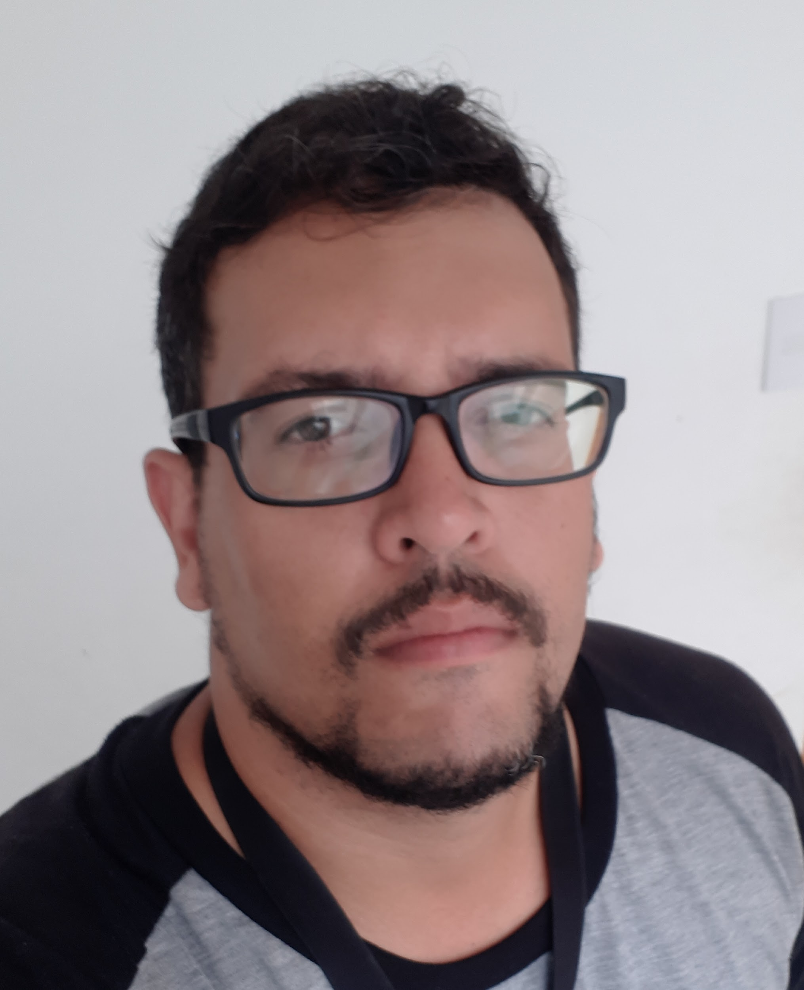

**\*DADOS PESSOAIS**

- 29 de outubro de 1988

- 32 Anos

- Casado

- 2 filhos

- João Pessoa

- Altura 1.87

- CNH – A, B

- Possui carro e moto

- Celular: (83)996023785

- E-mail mariolucianopb@gmail.com

**\* ESCOLARIDADE**

- Curso Superior Tecnólogo de Segurança do Trabalho (conclusão no ano de 2016)

**\* CURSOS PROFISSIONALIZANTES**

- Técnico de Segurança do Trabalho

- Eletrônica Básica (100 horas no SENAI)

- Operador de Telemarketing (40 horas Colégio Avançar)

- Montagem e Manutenção de Micro

- APHPV – Socorrista

- Bombeiro Civil

**\* DOCUMENTAÇÃO**

- Portador de toda documentação necessária

**\*EXPERIÊNCIA PROFISSIONAL**

- Consultoria e Treinamento ( Servprol - serviços e equipamentos médico hospitalares) Atual.

- Consultoria e Treinamento ( Gestec- Gestão em Tecnologia para Saúde)

- Consultoria e treinamento (Sousa Barroso Engenharia)

- Instrutor de Brigada de Incêndio (Curso Básico de Oito Horas)

- Instrutor (Escola de Bombeiro Civil Visão Treinamentos)

- Vendedor (Clínica Ocupacional São Roque)

- Vendedor freelance (Moto Protegida e associados)

**\*OBJETIVO**

**Gostaria de fazer parte da equipe de colaboradores da empresa, com objetivo de Crescer Profissionalmente de maneira Produtiva.**